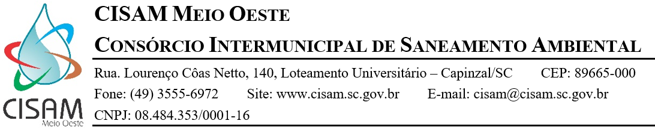

AVISO DE LICITAÇÃO

PREGÃO PRESENCIAL Nº 02/2018

O CONSÓRCIO INTERMUNICIPAL DE SANEAMENTO AMBIENTAL – CISAM-MEIO OESTE, com sede no Município de Capinzal/SC, torna público para o conhecimento dos interessados, que fará licitação COMPARTILHADA na modalidade Pregão (presencial), do tipo proposta de menor global, no dia 27/04/2018, com início do credenciamento às 13:30 horas, no escritório do CISAM-MO, situado na Rua Lourenço Coas Neto, 140, Bairro Universitário, Capinzal/SC, objetivando ao Registro de Preços para futura e eventual contratação, por parte dos municípios consorciados, de serviços técnicos a serem aplicados na coleta e realização de análises semestrais de água bruta e tratada, em cumprimento ao Anexo XX da Portaria de Consolidação nº 05/2017 do Ministério da Saúde e à Resolução CONAMA nº 396/2008, conforme especificações constantes do Anexo I do Edital, de acordo com as normas da Lei Federal nº 10.520/02, subsidiária à Lei Federal nº 8.666/93 e suas alterações, bem como da Lei Complementar nº 123/2006.

O referido edital estará à disposição dos interessados no endereço acima mencionado, em horário de expediente, bem como no site do CISAM-MO www.cisam.sc.gov.br.

Outros esclarecimentos, pelo telefone (49) 3555-6972.

Capinzal/SC, 16 de abril de 2018.

LEOMAR EGGERS
Presidente da Comissão de Licitação

